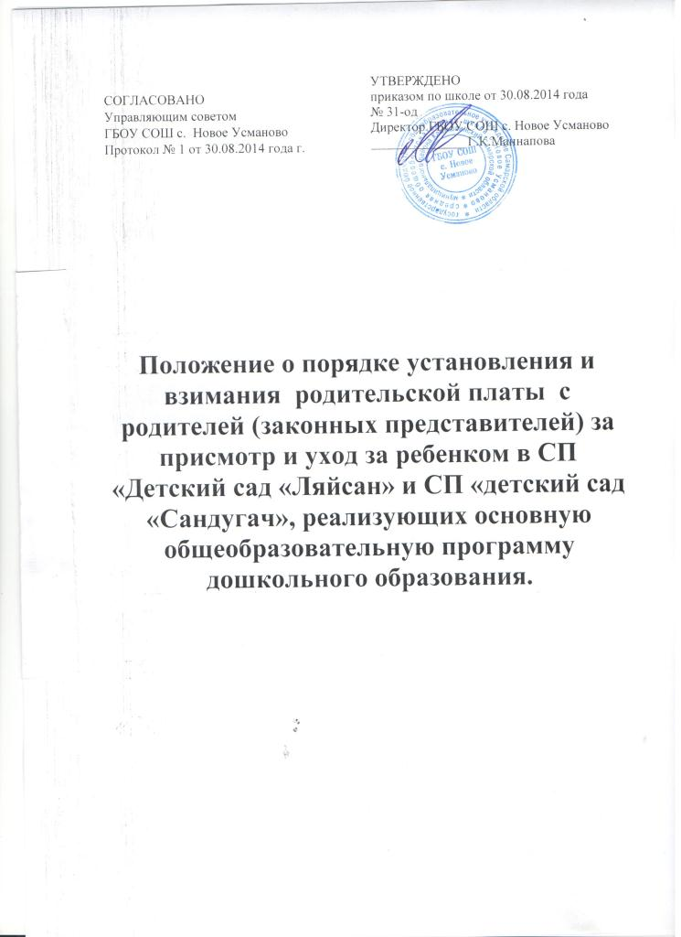

1.Общие положения.

1.1 Настоящее Положение определяет порядок установления, взимания и расходования родительской платы за присмотр и уход за детьми в СП «Детский сад «Ляйсан» и СП «Детский сад «Сандугач» (далее – СП), осуществляющих образовательную деятельность по основной общеобразовательной программе дошкольного образования.

1.2 Положение разработано на основании Закона от 29.12.2012 № 273-ФЗ «Об образовании в Российской Федерации».

2. Порядок установления размеров родительской платы

2.1 Размер родительской платы, взимаемый с родителей (законных представителей) за присмотр и уход ребенка в СП, устанавливается Северо-Восточным управлением МОиН СО.
2.2. В размер родительской платы не допускается включение расходов на реализацию основной общеобразовательной программы СП.
2.3.При установлении в перечень затрат для расчета ее размера включаются:
-стоимость организации необходимого суточного рациона питания ребенка в соответствии с установленными нормами СанПин;
-расходы на хозяйственно-бытовое обслуживание и соблюдение режима дня (моющие средства, средства личной гигиены, дезинфицирующие средства, уборочный материал, постельные принадлежности, кухонный инвентарь (посуда) и прочие средства и материалы, необходимые для хозяйственно-бытового обслуживания детей и соблюдения ими личной гигиены и режима дня).

3. Порядок и условия предоставления льгот по родительской плате.
3.1. Не взимается родительская плата за присмотр и уход за детьми-инвалидами, детьми-сиротами и детьми, оставшимися без попечения родителей, а также за детьми с туберкулезной интоксикацией в соответствии с законодательством об образовании РФ.
Документами, подтверждающими право на освобождение от родительской платы за присмотр и уход за ребенком в СП являются:
- для родителей (законных представителей) детей-инвалидов – копия справки медико-социальной экспертизы;
- для законных представителей детей-сирот и детей, оставшихся без попечения родителей – копия распорядительного документа о назначении опеки над несовершеннолетним;
- для родителей (законных представителей) детей с туберкулезной интоксикацией – медицинская справка о заболевании.
3.2. Размер родительской платы за присмотр и уход за детьми в СП снижается на 50% для родителей (законных представителей), имеющих трех и более несовершеннолетних детей (далее – льгота).
Документами, подтверждающими право на снижение родительской платы за присмотр и уход за ребенком в СП являются:
- для родителей (законных представителей), имеющих трех и более несовершеннолетних детей, семей – копии свидетельств о рождении детей;
3.3. Заявление на предоставление льгот рассматривается бухгалтерией в 10 – дневный срок со дня предоставления родителями (законными представителями) документов, указанных в п. 3.1 и 3.2 настоящего Положения.
3.4. После прекращения оснований для предоставления льготы родители (законные представители) обязаны уведомить об этом СП в течение 10 календарных дней.
3.5. Ответственный за ведение личных дел воспитанников СП обязан контролировать сроки окончания льгот, уведомлять родителей об их окончании.
3.6. Льготы назначаются и отменяются на основании приказа директора школы.
3.7. Родителям (законным представителям), имеющим право на льготу по нескольким основаниям, льгота предоставляется по одному из оснований.
3.8. Родители (законные представители) вправе отказаться от применения установленной льготы.
3.9. В случае выявления недостоверности сведений в документах, предоставленных родителями (законными представителями) для подтверждения права на получение льгот по родительской плате в соответствии с настоящим Положением, бухгалтерия производит перерасчет за весь срок неправомерно назначенных льгот на основании приказа директора школы, ГБОУ СОШ с. Новое Усманово вправе обратиться в суд с иском о взыскании недополученных сумм родительской платы в установленном законом порядке.

4. Порядок взимания и начисления родительской платы.

4.1. Родительская плата взимается на основании договора между СП и родителями (законными представителями) ребенка, посещающего СП.
4.2. Договор составляется в двух экземплярах, один из которых находится в СП, другой – у родителей (законных представителей). Учет договоров ведет СП.
4.3. До заключения договора СП обязано предоставить родителям (законным представителям) следующую информацию (в том числе путем размещения на сайте ГБОУ СОШ с. Новое Усманово или в другом удобном для обозрения месте):
- наименование и место нахождения (юридический адрес) ГБОУ;
- условия зачисления, содержания, обучения и развития детей;
- уровень и направленность реализуемых основных общеобразовательных программ, формы и сроки их освоения;
- нормативные акты Министерства образования и науки Самарской области и СВУ МОиН СО, регламентирующих размер и порядок взимания родительской платы;
- другую информацию, относящуюся к договору.
4.4. Родительская плата за содержание и уход за детьми в СП осуществляется путем перечисления родителями (законными представителями) денежных средств на лицевой счет учреждения по квитанциям до 15 числа текущего месяца через Сбербанк или Онлайн банк.
4.5. Для оплаты родителям (законным представителям) выписывается квитанция, в которой указывается общая сумма родительской платы за календарный месяц.
4.6. Начисление родительской платы производится бухгалтерией школы в первую рабочую неделю текущего месяца согласно календарному графику работы СП за текущий месяц с учетом табеля посещаемости за истекший месяц.
4.7. Ответственность за ведение табеля учета ежедневной посещаемости детьми дошкольного учреждения, достоверность данных о посещаемости детей несет воспитатель группы и ответственный за ведение табеля.
В табеле воспитатели отмечают:
Дни явок в табеле отмечаются +, отсутствие -.
4.8. Родители (законные представители) обязаны уведомить в письменной форме (написать заявление) до 10.30 дня накануне непосещения СП при отсутствии ребенка в случае отпуска, санаторного лечения, домашнего режима.
4.9. Родители (законные представители) обязаны в письменной или устной форме, либо по телефону уведомить воспитателя или администрацию накануне или в день отсутствия ребенка в СП до 8.30 в случае заболевания.
4.10. Родители (законные представители) обязаны в письменной или устной форме, либо по телефону уведомить воспитателя или администрацию накануне выхода в детский сад до 10.30.
4.11. Если ребенок не пришел в детский сад в случае заболевания, в тот же день он снимается в табеле посещаемости. При выходе в детский сад ребенок в тот же день ставится на питание.
4.12. В случае изменения количества детей в меню-раскладке, утверждаемому накануне, кладовщик рассчитывает выходы порций в сторону уменьшения (при большем количестве детей) или увеличения (при меньшем количестве детей).
4.13. Размер родительской платы уменьшается пропорционально количеству дней, пропущенных ребенком по уважительным причинам.
4.14. Родительская плата не взимается в случае отсутствия ребенка в СП по следующим причинам:
- в связи с болезнью, санаторным лечением, пребыванием в реабилитационном центре, карантином при наличии подтверждающего документа;
- в связи с закрытием учреждения для проведения аварийных или ремонтных работ по инициативе учредителя;
- на основании предварительно поданного заявления родителя (законного представителя) в связи с отпуском родителя (законного представителя) сроком до 60 календарных дней за период пребывания в СП с 01.09 текущего года по 31.08 число следующего года.
Если ребенок не посещал СП при отсутствии обстоятельств, указанных выше, родительская плата не пересчитывается и взимается в полном объеме.
4.15. В случаях временного перевода ребенка в другой детский сад (на летний период, для проведения аварийных или ремонтных работ) родители оплачивают за посещение по квитанциям того СП, куда были переведены.
4.16. В случаях отказа от временного перевода ребенка в другой детский сад (на летний период, для проведения аварийных или ремонтных работ) родители не оплачивают данный период. Пропущенные в данном случае дни не включаются в сумму дней, пропущенных как оздоровительный период (60 дней).
4.17. Внесенная родительская плата за дни непосещения ребенком СП учитывается за следующий месяц или подлежит возврату.
4.18. В случае расторжения договора, заключенного между родителем (законным представителем) и Учреждением, возврат родителю (законному представителю) излишне перечисленной суммы родительской платы производится на основании заявления родителя (законного представителя), копии паспорта, копии квитанции об оплате (последняя), копии сберегательной книжки или выписки лицевого банковского счета по приказу директора школы.

5. Контроль за осуществлением родительской платы.
5.1. Контроль за правильным и своевременным внесением родителями (законными представителями) родительской платы осуществляют воспитатели и и.о. заведующей СП.

6. Заключительные положения.
6.1.Настоящее Положение вступает в силу с 01.09.2014 г.
6.2. Изменения и дополнения в настоящее Положение рассматриваются и утверждаются в том же порядке.
6.3. Срок действия Положения не ограничен. Положение действительно до замены его новым положением.

